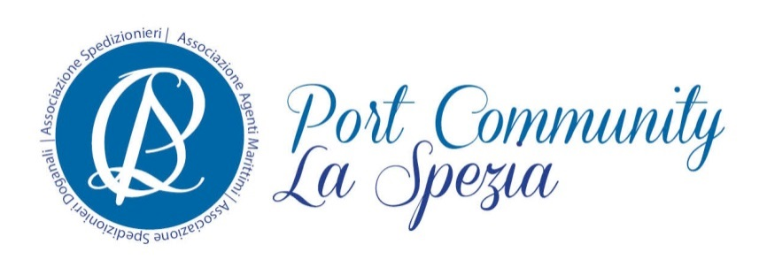

Comunicato stampa

La Community scende in campo
Pronti a difendere il porto

Gli operatori: sulle banchine l'anima e le speranze della città. Un sistema trasparente di monitoraggio e informazione. Dialogo aperto con il sindacato alla viglia degli incontri con gli esponenti della politica

Dopo giorni caratterizzati da il riproporsi di voci e polemiche sul futuro del porto di La Spezia, la Community portuale decide di scendere nuovamente in campo lanciando la sua sfida: al di là dei ruoli che comunque vanno rispettati, la Community portuale dichiara la sua disponibilità a mettersi direttamente in gioco e a offrire il suo patrimonio di esperienze e relazioni nell’interesse comune del porto. Ció significa da subito un confronto diretto, proprio in questo periodo pre-elettorale, con tutte le forze politiche ai cui rappresentanti la Community evidenzierà due fattori solo apparentemente scontati: 1) non puó esistere nessuna contrapposizione fra porto e città e - all’insegna di quella che è davvero passata alla storia come la formula La Spezia - la Community ha intenzione di difendere le imprese, i lavoratori e le famiglie che di porto vivono e che oggi esprimono una crescente preoccupazione per il futuro; 2) La Community non è e non vuole essere in contrapposizione con nessuno, ma ha intenzione di ribadire che è espressione e quindi naturale portabandiera degli interessi di questo territorio, di una comunità economica estesa che punta sulla crescita e lo sviluppo.
“Siamo disponibili - afferma Sergio Landolfi - a un confronto a tutto campo con il Sindacato, e - come già sta avvenendo-, con le istituzioni e il maggiore terminalista del porto. Quello che è certo è che non possiamo permetterci di essere testimoni passivi, oggi che troppe voci ricorrenti sembrano concentrarsi sul futuro commerciale del porto e sul disimpegno di importanti clienti. Lo diremo con chiarezza agli esponenti politici, affermando anche la nostra disponibilità a creare un interfaccia diretto con armatori e caricatori per testimoniare l’eccellenza del nostro porto”
"Non siamo in contrapposizione con nessuno; la nostra logica non è quella dei ma, bensì quella dei "per". La Port Community La Spezia è parte integrante del porto, ma anche della città che di porto vive e che quindi deve tornare a credere in modo convinto e coeso nella necessità di favorire e sostenere lo sviluppo dello scalo marittimo. L’unica cosa che non possiamo permetterci di fare - continua Landolfi - è quella di mettere la testa sotto la sabbia, aspettando che in altre sedi si decida del destino di centinaia di famiglie”.
E proprio a queste famiglie la Community lancia una proposta: costruire insieme uno strumento di informazione costante, accessibile a tutti, sullo stato di salute del porto, sullo stato di avanzamento di progetti e opere, anche su eventuali contrasti di opinione. Uno strumento che favorisca l’appianamento delle divergenze e consenta di presentare al mondo dello shipping internazionale un corpo coeso caratterizzato da quella efficienza e flessibilità che hanno fatto grande e unico il porto di La Spezia.”

La Spezia, 16 febbraio 2018

Per ulteriori informazioni:
Star comunicazione in movimento
Barbara Gazzale
+39-348.4144780


